Домашние птицы

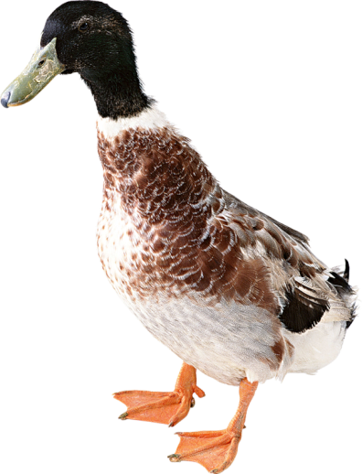 Занимаемся по теме

Знает ли Ваш ребенок?

◆ Название домашних птиц?

◆ Какую пользу приносят домашние птицы?

**◆ Какой они выглядят, какие звуки издают, что умеют делать?**

**◆ Где живут?**

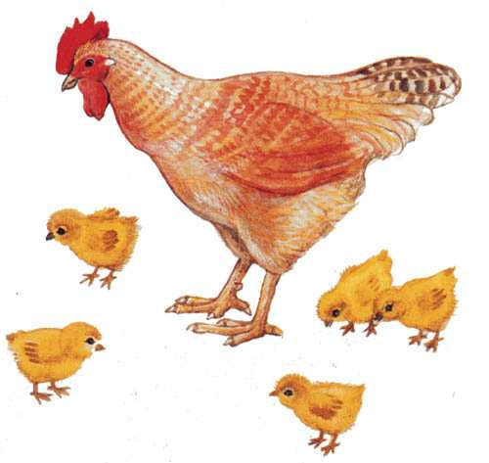

**Вместе с Вами учим детей:**

**◉ Названия домашних птиц в единственном и множественном числе.**

**◉ Образовывать существительные с уменьшительно – ласкательными суффиксами.**

**◉ Использовать в речи глаголы: клевать, пить, летать, плавать, кричать, махать, бегать.**

**Прилагательные: красивый, резвый, большой, задиристый.**

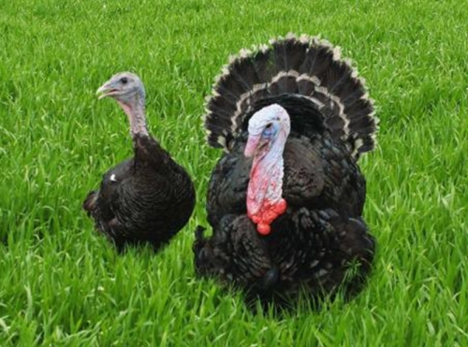

Эти игры помогут закрепить полученные знания:

«Лишнее слово»

Утка, гусь, индюк, дятел.

«Назови ласково»

Петух – петушок, цыпленок – цыпленочек.

«Назови папу и маму»

Цыпленок – петух, курица. Гусенок – гусыня, гусь.

«Много – один»

Одна курица – много кур, один утенок – много утят.

«Счет птиц»

Утка - одна утка, две утки, три утки, четыре утки, пять уток.

«Кто как кричит»

Гусь гогочет. Утка крякает. Курица кудахчет. Цыпленок пищит.

Пальчиковая гимнастика.

Шла уточка бережком. (Идут пальчиками по столу)

Шла серая по крутому,

Вела за собою детей:

И малого, и большого, (Загибают пальчики)

И среднего, и меньшого,

И самого любимого.

